[ 컴퓨터 활용 능력 ]

**프로그래밍에 필요한 도구 설치 및 실행**

인하대학교 미래인재개발원 문화콘텐츠프로그래밍

김예슬

1) Visual Studio의 검색과 설치 화면 제출

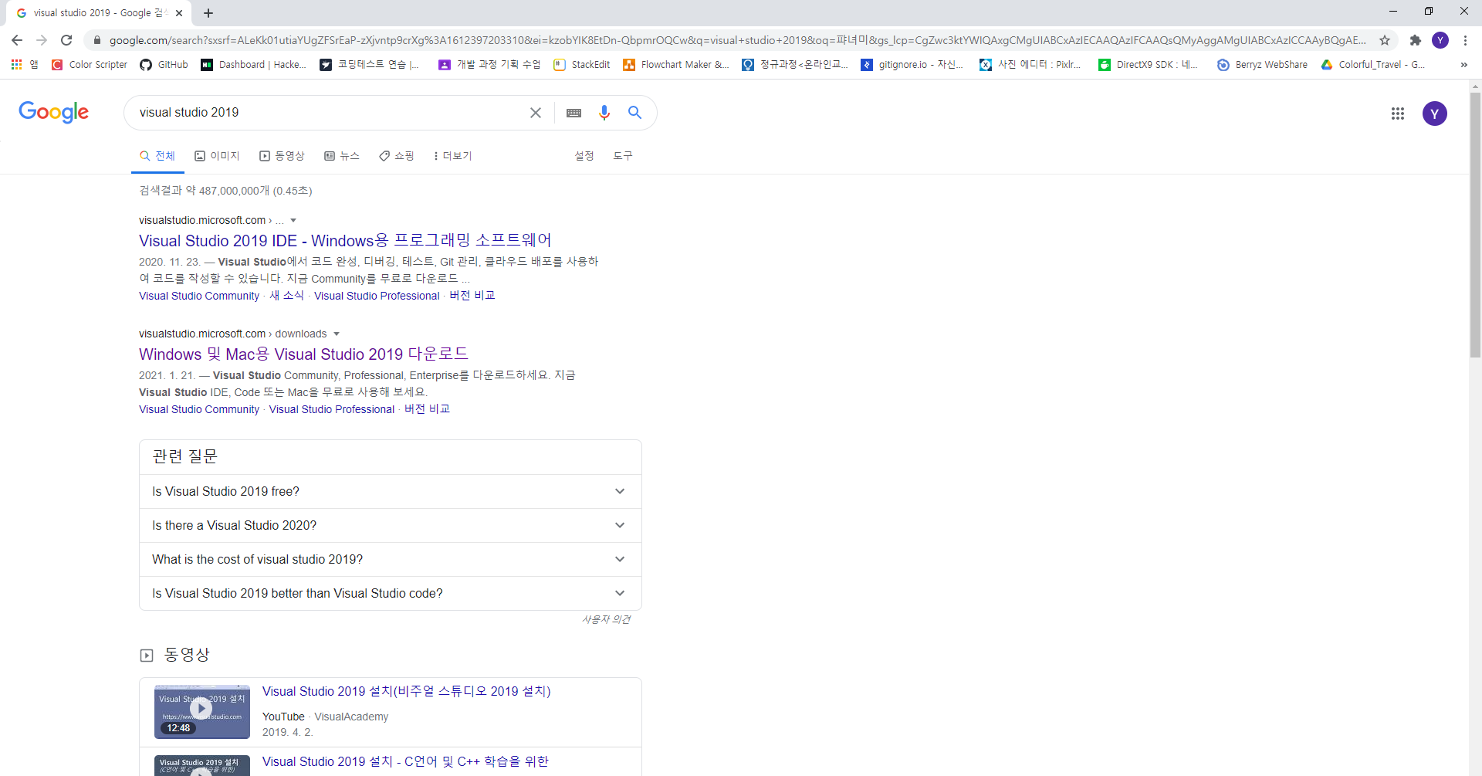

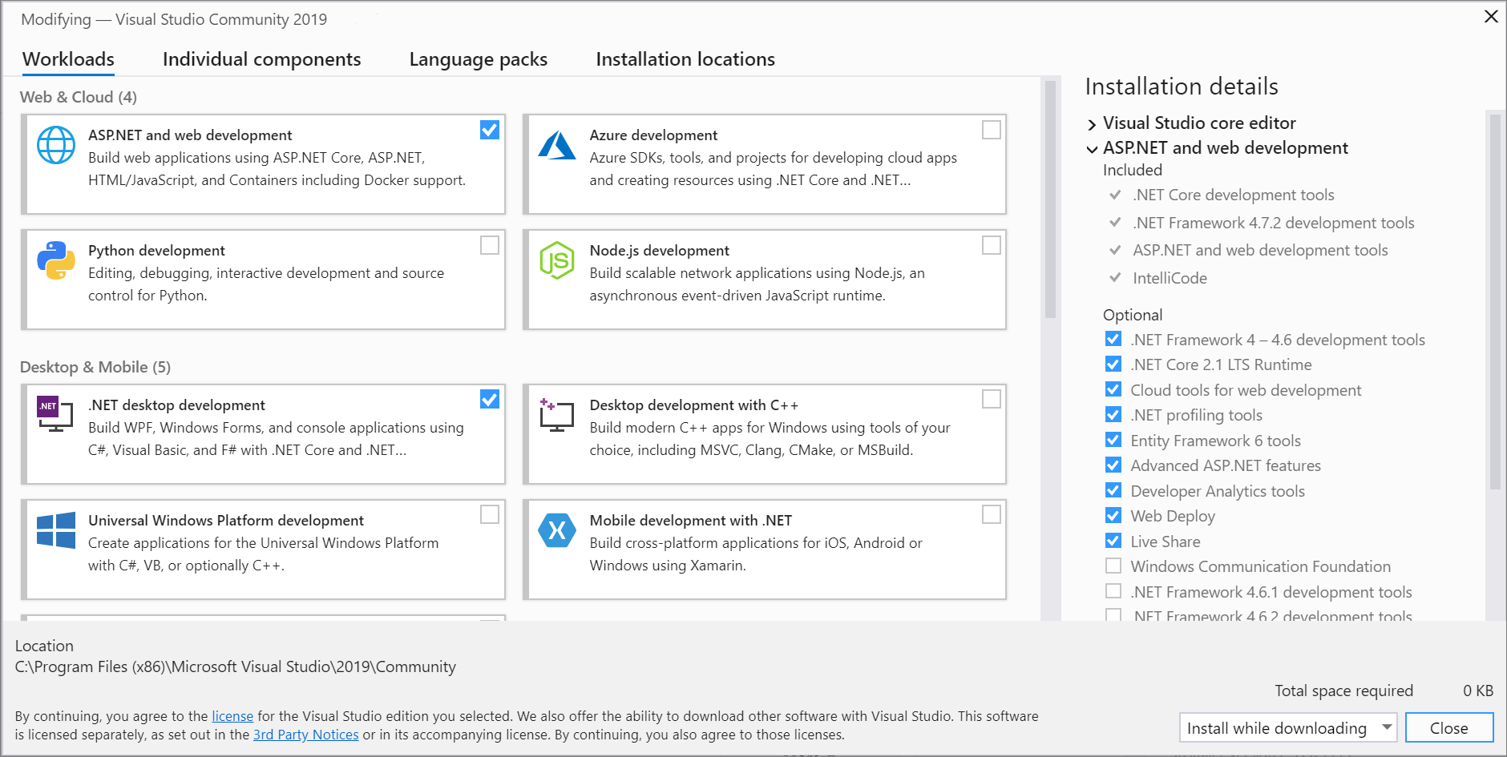

2) Visual Stuido를 이용한 프로그래밍 스크린샷 제출

